Терминал Сбора Данных (ТСД)
Терминал сбора данных (ТСД) — это специальный прибор, по сути являющийся компактным компьютером, оснащенным сканером штрих-кода. Основное предназначение устройства – быстрый и удобный сбор, обработка и передача сведений о грузе или товаре в базу данных организации.
Подключение и использование устройства: для начала ТСД должен быть заряжен и настроен, затем выполните вход в 1С программу под пользователем, переходите на раздел «Мобайл смарт и Обработка ТСД», затем нужно будет немного подождать и через минуту в открывшемся окне, в первую очередь следует обратить внимание на нижний пункт «Состояние» в разделе «Информация»

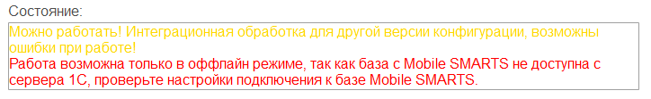
В случае если в данном пункте сообщение написано красным шрифтом, то вам следует обратиться к IT специалистам, если получили сообщение «Можно работать!» зеленого шрифта, то нажимаете кнопку «Выгрузить справочники» и ждем сообщения об успешной загрузки.
(Выполняем в случае если настройки ТСД были сбиты) Далее, для подключения базы (1С) к базе Mobile Smarts, берем ТСД, находим приложение Mobile Smarts на главном экране и выполняем вход в данное приложение, нажимаем на значок меню, который находится в левом уголке экрана и выбираем команду «Сменить базу». Затем направляете луч для сканирования на штрихкод (QR код), который находится под кнопкой «Показать настройки» в программе 1С

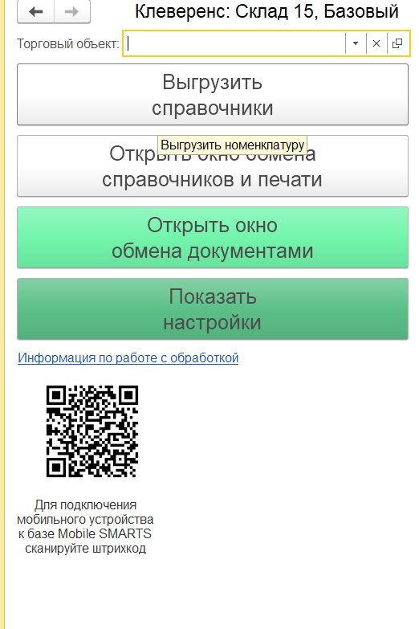

При успешном подключении ТСД загружается и на экране появляется меню с разделами.
В 1С программе нажимаете на кнопку зеленого цвета «Открыть окно обмена документами» и появляются два окна. 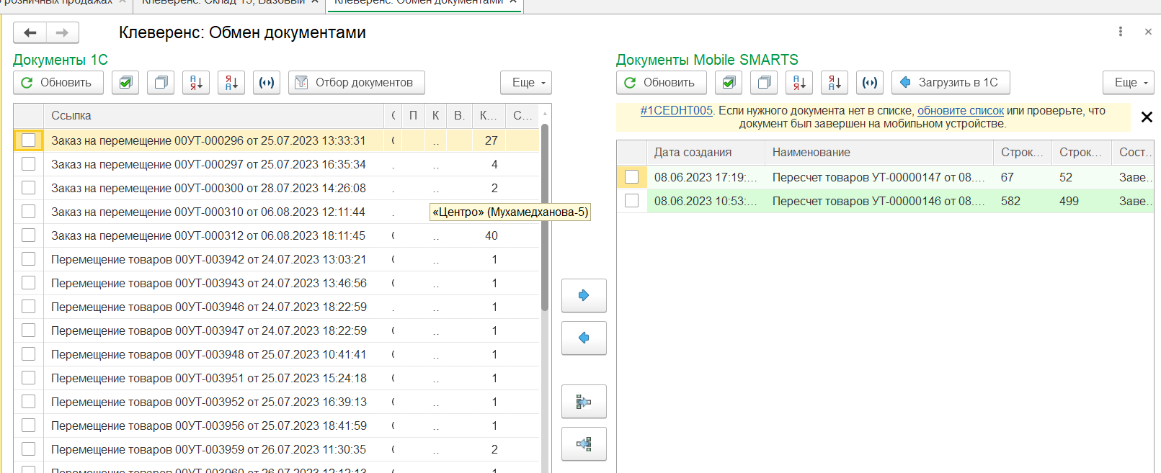
Слева окно Документы 1С и справа окно Документы Mobile Smarts.

При приеме товара на склад, магазин, при инвентаризации (сбор штрих кодов, перемещения, заказ на перемещения, поступления, пересчет товара), созданный документ вы сможете найти в списке окна 1С (слева), выбрать его кликнув мышкой в пустую клетку, после чего данный документ должен загореться зеленой галочкой
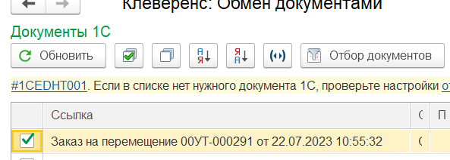

Затем для перемещения данного документа в Mobile Smarts нажимаете на стрелку, указанную направо, которая находится между двумя окнами Документы 1С и Документы Mobile Smarts
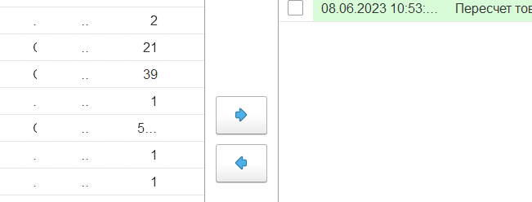
После этого выбранный документ должен появиться в окне Документы Mobile Smarts. При удачной загрузки (перемещения), данный документ (пересчет, перемещение, поступление, сбор штрих кодов) должен открыться в самом ТСД.
В случае если в списке нет нужного документа 1С, то нажмите на кнопку «Обновить» или проверьте настройки «Отбора документов». Появится окно «Клеверенс: Настройки отборов бизнес – процессов (глобальные)» и в данном разделе выбираем нужный вам пункт (перемещение товаров (заказ на перемещение), пересчет товаров (проверка документа на ТСД), приобретение товаров и услуг (поверка документа на ТСД) и т.д.) затем нажимаем на графу в настройках «настроено»
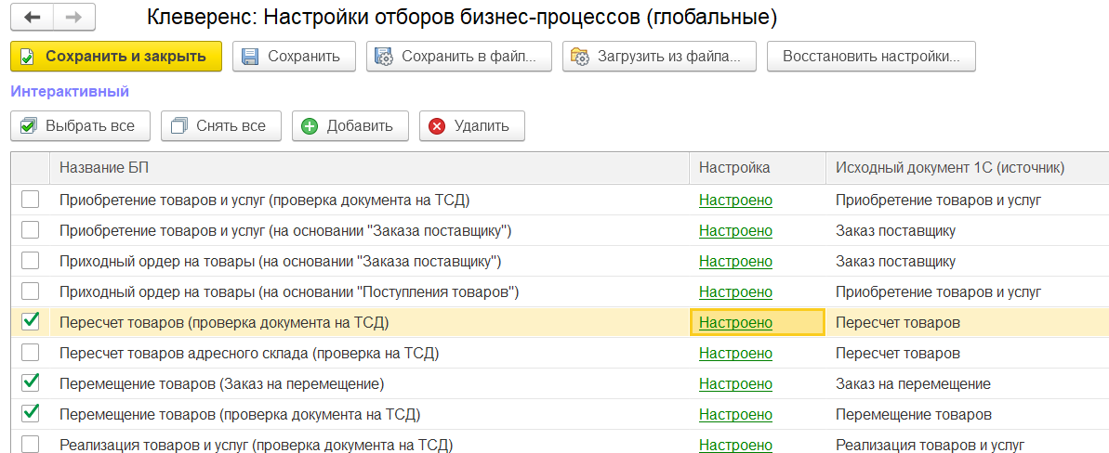

Должно появится окно «Клеверенс: Настройка отбора документов» и в разделе «Параметры отбора» нужно будет в пункте Склад – равно- …………………….выбрать свой отдел (магазин или склад) и нажать на кнопку «Сохранить настройку»
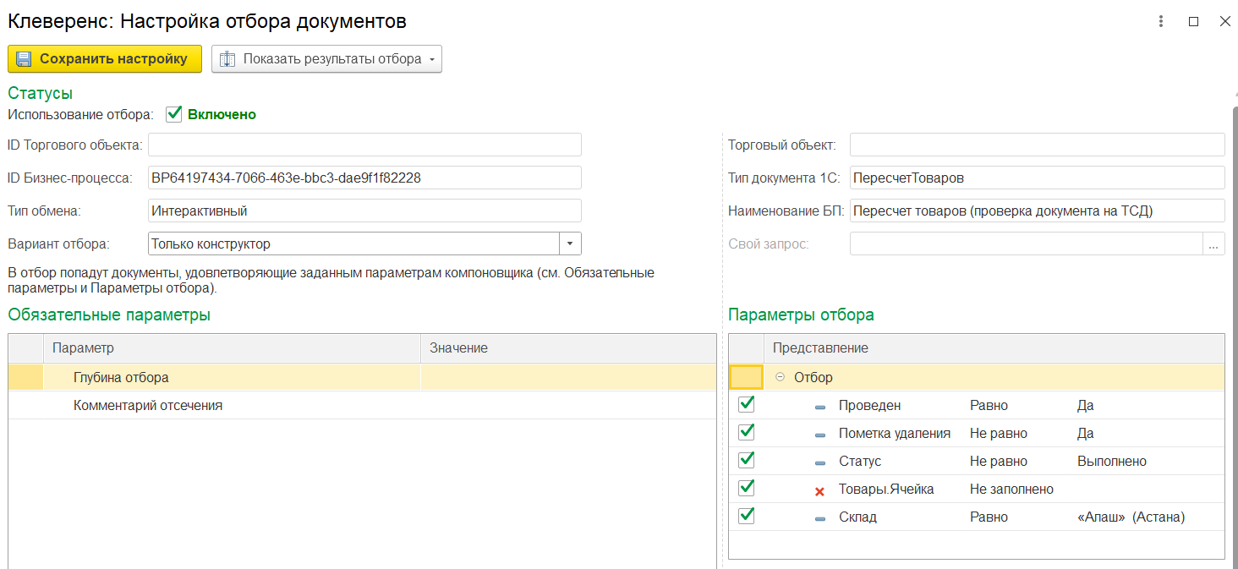
После данный документ должен появиться и можно будет выгрузить (переместить) его в Mobile Smarts. Как только документ появляется в окне Документы Mobile Smarts, на главном экране ТСД нажимаете кнопку «Обмен сервером». Проверяете наличие загруженного документа на ТСД и можете приступать к работе. Выбираете нужный, загруженный вами документ, открываете и с помощью кнопки «SCAN» на ТСД, начинаете считывать штрихкоды (это последовательность черных и белых полос, который состоит из 13 цифр). Стоит понимать, что предполагается считывание с каждой единицы товара, можно открыть позицию конкретного товара или номенклатуры и вручную задать значение в поле «факт». При сборе штрихкодов нужно быть предельно внимательным, считанный штрихкод должен соответствовать наименованию фактического товара.
После загрузки документа в ТСД и завершении работы, нажимаете назад (т.е. выйти) и на экране ТСД появляется окошко с вопросом «Завершить документ?» если вы полностью отработали, закончили документ, то выбираете команду «Завершить», если же не закончили работу с документом, нажимаете «Временно выйти» и позже у вас будет возможность вернуться к нему и продолжить работу. По завершении работы с документом, нажимаете кнопку на главном экране ТСД «Обмен сервером» после чего, данный документ появляется в правом окне (в программе 1С) Документы Mobile Smarts, в случае если не появляется, нажмите на кнопку «Обновить». В этот раз выгружаем (перемещаем) документ с Документы Mobile Smarts в Документы 1С, в этот раз нажимаем на стрелку, указанную налево, которая находится между двумя окнами Документы 1С и Документы Mobile Smarts

После удачной выгрузки, программа автоматически заполняет табличную часть созданного ранее документа (перемещение, пересчет и т.д.) и появляется окошко с вопросом «Удалить документ?», выбираете «Нет», затем нужно будет подождать успешной загрузки.
Коротко об этапах работы с ТСД:
Предварительная настройка рабочего места, оборудования и пользователя IT-специалистом
- Проверяем исправность работы ТСД
- Создаем документ в учетной программе 1С
- Выгружаем номенклатуру на ТСД из 1С
- Ведем пересчет
- Загружаем информацию из ТСД в 1С

